Дефицит культуры поведения, элементарной вежливости в общении между людьми – такова сегодняшняя реальность. Именно поэтому в нашей гимназии для учащихся 3-х классов было проведено мероприятие «В гостях у Этикета».

Целью данного мероприятия было привлечь внимание ребят к правилам хорошего тона, показать, каким приятным может быть общение, если следовать правилам этикета. Объяснить, как знание и применение правил поведения позитивно влияют на формирование имиджа человека и как с их помощью получать удовольствие от ежедневных контактов с окружающими.

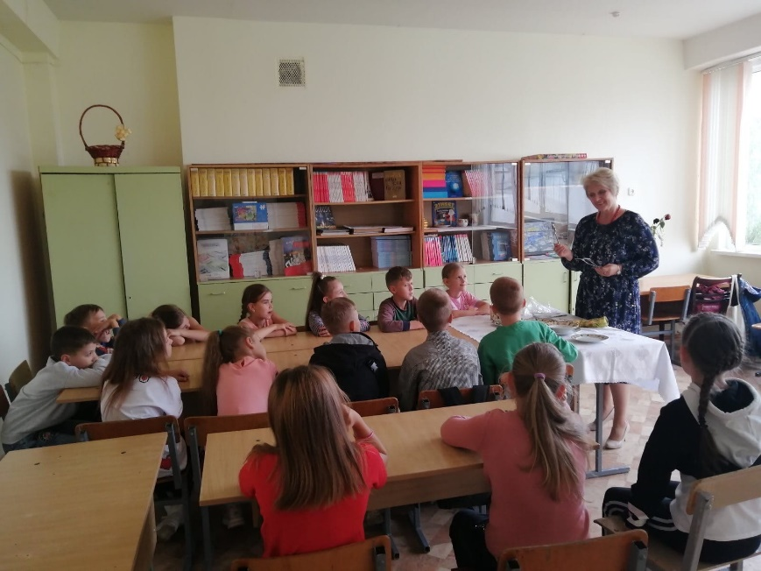В ходе урока ребята отвечали на вопросы викторины, посвящённой этикету приёма гостей, узнали как правильно вести себя за столом, как правильно дарить и принимать подарки и многое другое.

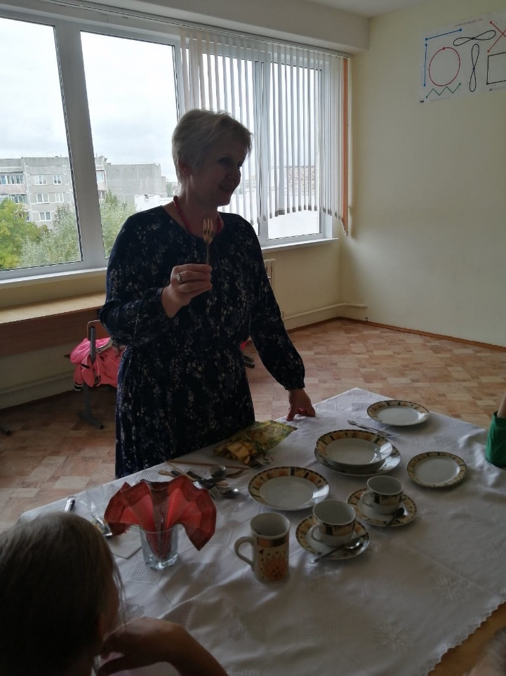

Для второклассников был организован праздник посвящения в ученики гимназии с целью знакомства детей с библиотекой, с правилами пользования книгой, со спортивным залом, медпунктом, концертным залом, столовой. Мероприятие проходило в форме путешествия ребят по кабинетам, где их встречали литературные герои. А началось оно в фойе, где ребят поджидала Баба Яга. Она пригласила отправиться в удивительную страну Читалию, в которой хранятся знания, собранные людьми на протяжении многих веков. У красочно оформленных дверей библиотеки с ребятами провели весёлую игру «Вы, ребята, второклашки» и, чтобы дверь отрылась, дети произнесли волшебное заклинание. После того как ребята справились с заданиями, баба Яга повела гостей дальше по кабинетам.

